Természetrajz
Nyisd ki a füzeted, hagyj ki 2 sort, írd be a dátumot és középre a témát. A könyvet nyisd ki a 126 old.
MIÉRT NEVEZIK A BAKTÉRIUMOKAT EGYSZERRE AZ EMBER BARÁTAINAK ÉS ELLENSÉGEINEK?
Olvasd el a 126-127 old a könyvben.
Írd át a füzetbe a következő rövid jegyzetet:
A baktériumok nem láthatók szabad szemmel. Mikroszkóp segítségével láthatjuk őket, de érzékszerveinkkel is észlelhető.
Földünknek nincs olyan pontja, ahol ne lennének baktériumok.
A baktériumok és a gombák szerepe hasonló. A legfontosabbak:
- „feldolgozzák” a szervezetek elhalt részeit olyan anyagokká, amelyekkel a növények táplálkoznak.
- növelik a talaj termékenységét
- növelik a terméshozamot
- tisztítják a környezetet
- alkalmazzák tejtermékek előállítására
- gyógyszerek gyártására
- zöldségek savanyítására.
Sajnos a baktériumok ellenségek is lehetnek, hiszen közülük nagyon sok súlyos betegséget okoz az embereknek, növényeknek és állatoknak. Baktériumok idézik elő az élelmiszerek romlását is.
A vírusok olyan szervezetek, amelyek köztes helyet foglalnak el az élő és élettelen természet között, kisebbek, mint a baktériumok. Ellentétben a baktériumokkal nekik nincs pozitív szerepük.

Most pedig bővítsük kicsit tudásunkat. Olvasd el figyelmesen:
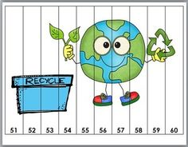
Április 22 – A Föld napja

1970-ben kezdődött
Az első Föld napján, Denis Hayes amerikai egyetemista kezdeményezésére, 1970. április 22-én 20 millió amerikai emelte fel szavát a természetért.

1990-ben világmozgalommá vált
Létrehozták a Föld Napja Nemzetközi Hírközpontot, és havonta küldtek hírlevelet a világ minden országába, hogy a városi tömeg-felvonulásoktól kezdve szabadegyetemi előadásokig, faültetéstől a hulladékok újrahasznosításának megszervezéséig, a nemzetközi hírközlési rendszerek bevonásától falusi majálisokig sokféle akcióval ünnepeljék április 22-én a Föld napját a világ minden országában, a környezetbarát, fenntartható társadalom közös vágyával. Több mint 140 ország 200 millió környezetért aggódó polgára, civil szervezetek válaszoltak felhívásukra, és városok, falvak, iskolák, környezetvédő szervezetek mind-mind saját programmal, a legkülönfélébb módon tették emlékezetessé és világméretűvé ezt a napot.
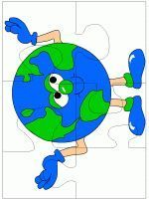
Mit tehetsz Te? Sokat. Zöldítsd környezetedet, ültess fát, termelj haszonnövényeket, komposztálj, éheztesd a kukát, közlekedj közösen, ne vásárolj csomagoltat, élj műanyagok nélkül, válts környezetbarát szerekre, félkész, kész helyett egyél friss hazait. Ez mind ajándék a környezetnek, egészségednek.
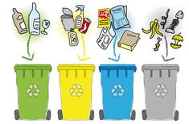
Most nézzünk néhány feladatot, amit el kell végeznek (lehetőség szerint), ami a témával kapcsolatos:
- Találtam egy érdekes, szórakoztató internetes kvízt, mobilon is könnyen elvégezhető. Kattints a linkre
https://docs.google.com/forms/d/e/1FAIpQLSeqjHnpwEOTkzx1jBX9bvsItT_1bh4zL8l8O_BZVEvvGKk52g/viewform?fbclid=IwAR1hSxOhy6tzGN8VcLP3WIewYraurg3V0zv9menDER2eoiDInIujyPktRxI&fbzx=-7767033563546698008
- A két lehetőség közül készítsd el az egyik kézműves feladatot.
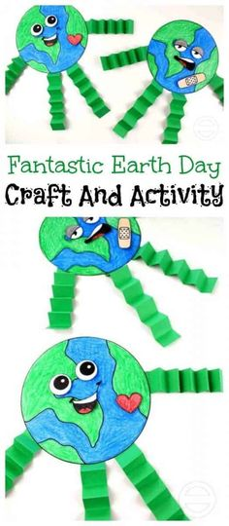

- Szinezd ki a képet, figyelj a toldalékokra

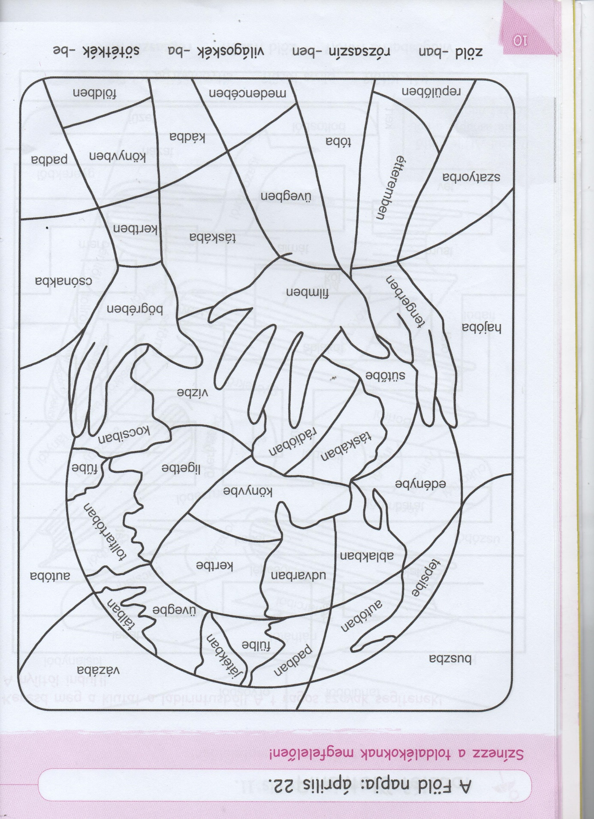
Most pedig jönnek a NEM KÖTELEZŐ feladatok!
Ha még van kedved, időd és türelmed, akkor vannak még rád váró érdekes feladatok
- Küldj nekem fotókat, hogyan óvod te a környezeted, hogyan ültetsz virágot, fát, hogyan gondoskodsz a növényekről… Bármit, ami A Föld napjához kötődik. Nagyon szívesen megnézném, ha van kedved megosztani velem
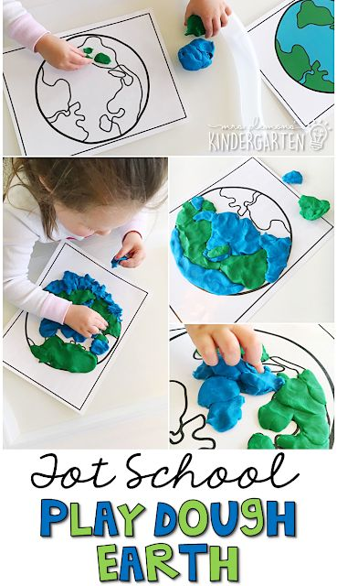
- Projekt munkák – ha a suliban lettünk volna, ezt csoportmunkával végeztük volna el.
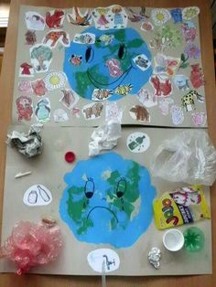

- Játékok, kifestők, fejtörők - Ha a suliban lettünk volna, ezekből választani lehetett volna és jegyre elkészíteni. De azért gondoltam legalább így elküldöm nektek.
